数值分析实习一
求解方程组，其中
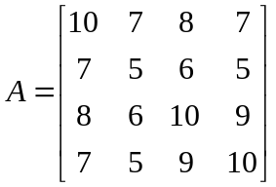，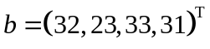.
然后把扰动为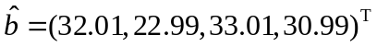,再求解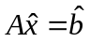。把计算得到的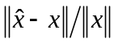与误差估计量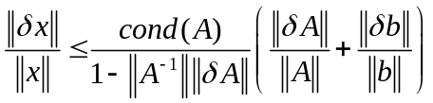进行比较。（使用1-范数和-范数），以此为基础对该问题的结果的可靠性进行评估。（注：上述问题建议用列主元消去法和高斯-赛德尔迭代分别求解，至少得用上述方法中的一种）

